الجامعة المستنصرية



كلية التربية الاساسية

قسم التربية البدنية وعلوم الرياضية

الدراسات العليا / الماجستير

طرائق تدريس التربية البدنية

العينات في البحث العلمي

(الجزء الاول )

مفهومها -انواعها – اخطاء العينات في البحث العلمي

اعداد الاستاذ الدكتور : اسماعيل عبد زيد عاشور

2024م

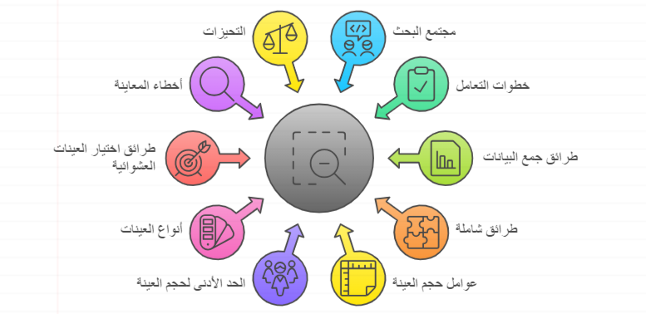

مفهوم مجتمع البحث:

يعدّ تحديد مجتمع البحث من الخطوات والمراحل المهمة لأي مشروع بحث يتوخى إتباع الأسلوب العلمي لإجراء الدراسة وفق أسس علمية سليمة، ولا شك في أنّ الباحث الجيد يفكر في مجتمع بحثه منذ أن يبدأ في تحديد مشكلة البحث وأهدافه لأنّ طبيعة المشكلة وكيفية التعامل معها هي التي تحدد مجتمع البحث وكيفية اختيار العينات من هذا المجتمع وهل يختار الباحث عينته بأسلوب العينة العشوائية أم غير العشوائية أم سيتعامل مع مجتمع البحث بأسلوب الحصر الشامل كل هذه الأسئلة يجب أن يضعها الباحث أمام عينية عند التفكير بمشكلة البحث.

تعريف مجتمع البحث:

نعني بمجتمع البحث (جميع مفردات الظاهرة التي يقوم الباحث بدراستها , ونعني به أيضا جميع الأفراد أو الأشخاص أو الأشياء الذين يكونون موضوع مشكلة البحث) فإذا كان الباحث يدرس مشكلة انخفاض مستوى التهديف لفرق الدرجة الأولى في العراق فان مجتمع بحثه هو جميع لاعبي فرق الدرجة الأولى بكرة القدم في العراق، وإذا كان يدرس مشكلات طلاب المرحلة الثانوية فان مجتمع بحثه هو جميع طلاب المدارس الثانوية، وإذا كان يدرس مشكلات أساتذة الجامعات العراقية فان مجتمع بحثه هو جميع أساتذة الجامعات.

خطوات التعامل مع مجتمع البحث :

1**.تحديد مجتمع البحث**: يجب أن يحدد الباحث مجتمع الأصل تحديدا دقيقا ومعرفته معرفة جيدة ودراسته بشكل وافٍ قبل أي نقطة أخرى،ويسمي بعض الباحثين مجتمع البحث بـ(مجتمع الأصل) ولا فرق بين التسميتين فمثلا إذا أراد باحث أن يدرس الذكاء الميداني للاعبي المنتخب الوطني العراقي بكرة القدم فان مجتمع البحث أو الأصل يمثل جميع لاعبي المنتخب الوطني العراقي ثم ينتقل الباحث إلى الخطوة المهمة الأخرى.

**2.تحديد مفردات أو مكونات مجتمع البحث** : يجب على الباحث بعد دراسة مجتمع البحث جيدا والتعرف على طبيعته أن يفكر هل بالإمكان إعداد قائمة بمفردات مجتمع البحث ففي المثال السابق يمكن للباحث أن يعد قائمة بأسماء لاعبي المنتخب الوطني العراقي فردا فردا، أم أن الباحث لا يستطيع فعل ذلك كما في حالة الباحث الذي يريد أن يدرس نسبة الملوحة في مياه شط العرب فهل يستطيع أن يحدد مفردات أو يعد قائمة بمجتمع البحث الجواب كلا وكذلك إذا أراد دراسة أوزان سنابل محصول الحنطة في محافظة النجف لموسم معين فانه لا يستطيع بالتأكيد أعداد قائمة بكل مفردات مجتمع بحثه إذ إنّ هذه الخطوة تعتمد على طبيعة مجتمع البحث ونوعيته.

**3.اختيار عينة ممثلة لمجتمع البحث:** هو اختيار مفردات تمثل مجتمع الأصل وهذا الاختيار يتم بشكل علمي ويجب أن تمثل هذه المفردات مجتمع الأصل فعلا فالعينة الجيدة تمثل مجتمع البحث كله بقدر الإمكان ويحذر الباحث من التسرع في اختيار العينة فإذا كان المجتمع الأصلي هو طلاب كليات الهندسة في العراق فان علينا أن نتأكد من سجلات هذه الكليات من النواحي التالية:

**\* هل ترتب هذه الكليات أسماء المسجلين حسب أعمارهم؟**

**\*هل ترتبهم حسب تفوقهم؟**

في مثل هذه الحالات لا يجوز أن يختار الباحث أسماء أول (100طالب)مثلا في السجل لأنّ هذا يعني انه اختار الطلاب الصغار في السن أو الطلاب المتفوقين فقط وإن العينة التي أختارها الباحث ليست عينة ممثلة لكل الطلاب،إن العينة السليمة هي التي تمثل المجتمع الأصلي تمثيلا دقيقا.

**4.اختيار عدد أو حجم كافٍ للعينة:** يجب على الباحث أن يختار عددا من الأفراد إذا كان المجتمع يقاس بالعدد أو حجم من العينة إذ كان المجتمع يقاس بالحجم يتناسب مع حجم المجتمع الأصلي فليس من المعقول أن يختار باحث (10) أفراد من مجتمع قوامه (1000) شخص للحصول على بيانات معينة ولتكن القياسات الجسمية مثل الطول ويستنتج من هذه العينة أن متوسط طول المجتمع الذي سحبت منه العينة هو (174) سم مثلا؛ لأن العينة قليلة ولا تعطي بيانات دقيقة عن المجتمع الأصلي، أما إذا اختار الباحث (200) شخص مثلا، فانه سيقترب بنسبة كبيرة جدا من متوسط طول العينة وان لم يتطابق المتوسط كليا .

خطوات التعامل مع مجتمع البحث

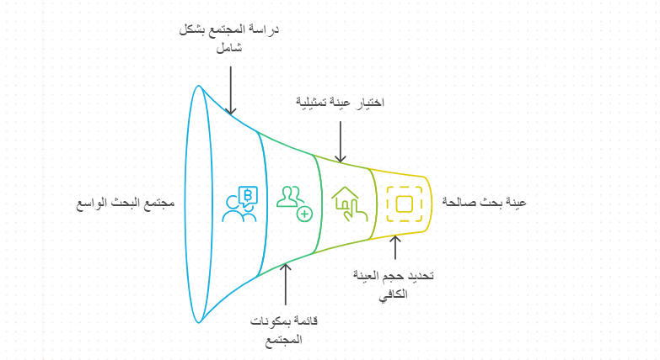

طرائق جمع البيانات الإحصائية:

**أ. طريقة الحصر الشامل:** الحصر الشامل يطلق على الأسلوب الذي يجمع فيه الباحث بيانات بحثه من جميع المفردات التي تشكل مجتمع بحثه ومن الحالات كافة التي تنطبق عليها خصائص معينة دون ترك أي مفردة أو حالة فمثلا إذ أراد باحث أن يحدد مستوى اللياقة البدنية للاعبي نادي النجف الرياضي فان بإمكانه إجراء اختباراته على جميع اللاعبين دون استثناء ،والبحث بطريقة الحصر الشامل هو نوع من البحوث التي تدرس مفردات المجتمع الأصلي كلها وهي تستخدم في حالة صعوبة اختيار عينة ممثلة لهذا المجتمع. فمن المعروف أن هناك بعض الأسباب التي تحول دون استخدام العينات في البحوث العلمية مما يستدعي استخدام أسلوب الحصر الشامل ما يأتي:

1-**عدم تجانس المجتمع الأصلي** موضوع البحث مما يحتمل معه الحصول على عينة غير متجانسة مهما كان التخطيط لأسلوب المعاينة محكما لان حجم العينة يكون عادة صغيرا إذا ما قيس بحجم المجتمع ومن ثم فهناك احتمال ألا تمثل مثل هذه العينة المجتمع الأصلي تمثيلا جيدا.

2-**إذا لم يكن متوفرا لدى الباحث الخبرات العملية والفنية** التي تمكنه من اختيار العينة بأسلوب علمي دقيق ففي مثل هذه الحالة يفضل أن يلجأ الباحث إلى أخصائيين مدربين لاختيار العينات الخاصة ببحثه وهذه الخطوة ضرورية في حالات البحوث التي تتطلب الحصول على بيانات كثيرة من العينة وكذلك عندما يكون المطلوب أن تمثل العينة المجتمع الأصلي تمثيلا دقيقا.

3-**في حالة ما إذا كانت مفردة البيانات** الواحدة المطلوب معاينتها تحتاج إلى توافر مستوى عال جدا من الدقة فعندما تكون هناك مصانع تنتج الطائرات أو السيارات أو الأسلحة أو حتى الثلاجات ففي مثل هذه الحالة يكون من المفروض فحص كل مفردة على حده إذ يشترط فيها إن تكون على درجة عالية من الدقة والكفاءة لهذا نلجأ إلى أسلوب الفحص الشامل لهذه المفردات بدلا من العينات .

4- **إذا كان مجتمع البحث صغيرا** مثال ذلك عند مقارنة أثر طريقتين من طرائق التدريب على مسافة دفع الجلة ففي هذه الحالة يصعب اخذ عينة لان عدد لاعبي الجلة محدود لذا فإننا نستخدم أسلوب الحصر الشامل.

اسباب

اسباب استخدام جميع البيانات الشاملة 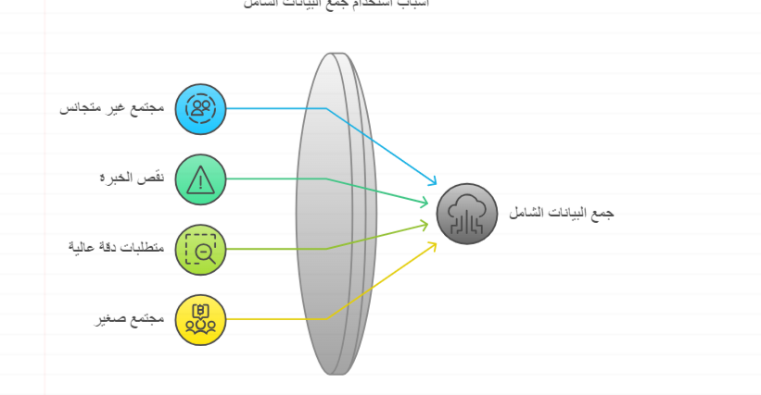

**ولكن هناك جملة معوقات قد تحول دون التمكن من دراسة المجتمع بأكمله وهذه المعوقات هي:**

* قد يؤدي أسلوب الحصر الشامل إلى فناء أو فساد المجتمع أو القضاء على المفحوص ،فنحن حين نفحص جزءا من دم المريض وليس الدم كله لكي لا يواجه المريض خطر الموت والباحث الذي يريد أن يعرف مدى صلاحية نوعية عشب ملعب معين فان أخذ العشب كله يؤدي إلى إتلاف الملعب بالكامل.
* عندما تكون التكاليف والزمن والجهد محددا لا يسمح بدراسة جميع مفردات المجتمع وصعوبة الوصول إليها.
* عندما لا تكون هناك حاجة لدراسة المجتمع بأكمله مثل الباحث الذي يريد معرفة درجة ملوحة بحيرة معينه فانه يكتفي بمقدار من الماء لدراسته.
* حاجة الباحث إلى الحصول على نتائج سريعة لاتخاذ قرار معين.
* عندما لا يتمكن الباحث من تحديد أفراد مجتمع بحثه فإذا أراد باحث أن يدرس أحوال الشباب المدمنين على التدخين فكيف يتمكن من تحديد جميع مفردات بحثه ليدرسه بالكامل لاستحالة تحقق الحصر الشامل.
* زيادة الاحتمال للوقوع في أخطاء القياس (استهلاك الأجهزة والأدوات،الفروق الفردية للقائمين بالقياس، عدم القدرة على المحافظة على توحيد ظروف القياس...الخ)

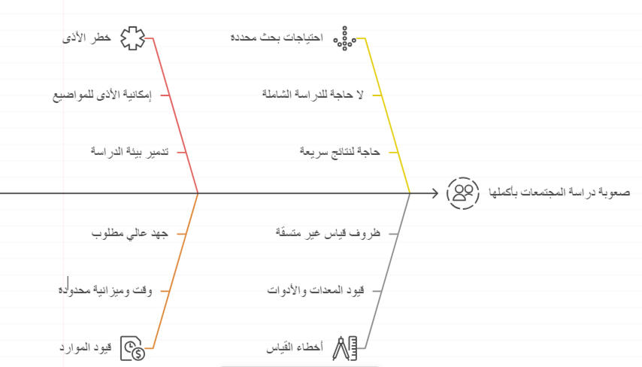

**ب. طرائق اخذ العينات:** عندما لأيتمكن الباحث من دراسة مجتمع البحث بالكامل لأحد الأسباب التي تم ذكرها علية أن يلجأ إلى أسلوب أخذ العينات وهو الأسلوب الذي يمكن الباحث من تحقيق أهداف بحثه وحل مشكلته بأسلوب علمي رصين وهذا الإجراء لا يقلل من دقة نتائج البحث إذا ما تم وفق الخطوات اللازمة لذلك وأدناه التفاصيل المهمة للتعامل مع العينات من مفهومها إلى مراحل اختيار العينة وحجمها وأنواعها وكيفية اختيارها:

مفهوم العينات:

إن العينة هي النموذج الذي يجري الباحث مجمل ومحور عمله عليها أو هي جزء من مجتمع البحث الذي يتناوله الباحث بالبحث والتحليل بهدف تعميم النتائج التي يحصل عليها على المجتمع الذي سحبت منه العينة، فالعينة إذن يجب أن تمثل مجتمع الأصل وتحقق أغراض البحث وتغني الباحث عن مشقات دراسة المجتمع الأصلي بأكمله وتتلافى موانع ذلك , وان تحديد حجم العينة يعتمد على عدة عوامل:

**أ ـ تجانس أو تباين المجتمع الأصلي:** فكلما كان أفراد المجتمع الأصلي متجانسين فان صغر حجم العينة لا يؤثر في دقة النتائج أما إذا كان التباين كبيرا بين أفراد المجتمع يجب زيادة أفراد العينة بما يتناسب وحجم المجتمع الكلي.

**ب ـ أسلوب البحث المستخدم:** إن أسلوب البحث يؤثر في اختيار العينة فهل يستخدم الباحث الأسلوب المسحي أو التجريبي وما نوع التصميم التجريبي المستخدم إذ إن الدراسات المسحية تتطلب عينة ممثلة وكافية كما أنّ بعض التصميمات التجريبية تتطلب وجود مجموعات تجريبية وضابطة وهذا يعني الحاجة إلى اختيار حجم كبير للعينة، لكي يتحقق التجانس داخل مجاميع البحث ولتحقيق أن تكون المجاميع الواحدة مكافئة للأخرى.

**ج ـ درجة الدقة المطلوبة:** إن الباحث الذي يريد الحصول على بيانات دقيقة لا بدّ أن يعتمد على عينة كبيرة الحجم تعطيه الثقة لتعميم نتائجه على المجتمع ويمكن القول عموما انه كلما كبر حجم العينة كانت النتائج أكثر دقة.

**د ـ إمكانات البحث:** إذا توفر لدى الباحث المدة الزمنية الكافية لإجراء البحث والإمكانات الاقتصادية الجيدة وقدرة الباحث على بذل جهود أكبر فان زيادة حجم العينة يعد امرأ مرغوبا فيه في البحث العلمي ويؤدي إلى نتائج رصينة ومعتمدة ويمكن تعميمها على مجتمعات كبيرة إذ أن البحوث والدراسات التي مازالت نتائجها متداولة لحد ألان جرت على عينات امتدت إلى بضع آلاف من الإفراد وخاصة في مجال العلوم النفسية والتربوية وبطاريات الاختبار والمقاييس.وبصورة عامة فان عدد من المنظرين يرى أن يكون عدد أفراد العينة نسبة إلى المجتمع الذي سحبت منه،كما مبين في الجدول الآتي:

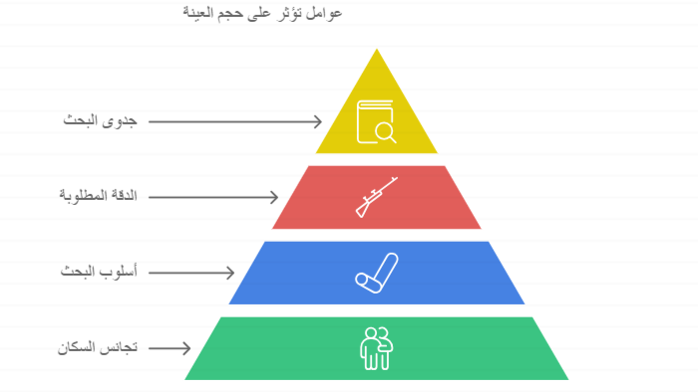

جدول(1)

يبين الحدود الدنيا لحجم عينة البحث نسبة إلى المجتمع الأصلي

|  |  |
| --- | --- |
| أسلوب البحث | عدد أفراد العينة |
| الدراسات الارتباطية | 30 فردا على الأقل |
| الدراسات التجريبية | 15 فردا في كل مجموعة من المجموعات التجريبية والضابطة وكلما زاد عدد فراد العينة كلما كان أكثر صدقا في نتائج الدراسة |
| الدراسات الوصفية | 20% من أفراد مجتمع صغير نسبيا(بضع مئات)  10% من أفراد مجتمع كبير (بضع آلاف)  5% من مجتمع كبير جدا (عشرات الآلاف) |
| الدراسات التي تهدف إلى تحديد درجات ومستويات معيارية كالبطاريات والمقاييس | خمسة أمثال عدد الاختبارات المستخدمة في البطارية أو اختبارات الورقة والقلم |

إنّ الأرقام في الجدول(1) تمثل الحدود الدنيا لحجم العينة نسبة إلى المجتمع الأصلي وإن زيادة حجم العينة عن هذه الحدود يعد من الأمور التي تدعم نتائج البحث وتجعل عملية تعميم النتائج أكثر ثقة.

أنواع العينات وطرائق اختيارها:

إن اختيار العينة لأي دراسة جزء مهم لنجاحها بغض النظر عن منهجها وتصميمها وعلى الباحث أن يقرر من هم وما نوع الأفراد الذين يحتاجهم؟ وهذا يعتمد على الموضوع الذي يروم دراسته ولا شك إن عينة الأفراد أو الأشياء هي مجموعة تمثل جزءا من المجتمع المراد دراسته والباحث يأخذ عينة من الأفراد ليأخذ فكرة عن سلوك أفراد المجتمع كافة الذي سحبت منه العينة والنتائج التي تجمع من عينة من الأفراد ممثلة للمجتمع الذي أخذت منه قد تستعمل للحصول على استنتاجات حول ذلك المجتمع دون فحص كل أعضائه.

إن طريقة اختيار العينة مهمة جدا فالعينات المختلفة قد تنتج نتائج مختلفة جدا، والعينة الأقل تمثيلا للمجتمع أقل احتمالا أن يعكس سلوكها سلوك المجتمع الذي تنتمي إليه، وعليه لا بدّ من أن نعرف أنواع العينات وطرائق اختيارها وهذه الأنواع هي:

أولا:أسلوب العينة العشوائية (الاحتمالية):

يقوم الباحث باستخدام أسلوب العينة العشوائية عندما يكون جميع أفراد المجتمع الأصلي معروفين فإذا كان المجتمع الأصلي للدراسة طلاب كلية التربية الرياضية في جامعة القادسية، فإن جميع أفراد هذا المجتمع معروفين تماما ومسجلين في قوائم تشمل جميع أفراد المجتمع وبالتالي نتمكن من اختيار عينة تمثلهم،والطريقة المناسبة للاختيار هي الطريقة العشوائية،ويتم الاختيار العشوائي وفق شرط محدد،لا وفق المصادفة وهذا الشرط هو (أن يتوفر لكل فرد من أفراد المجتمع الأصلي الفرصة المكافئة في أن يتم اختياره ضمن العينة دون أي تحيز أو تدخل من قبل الباحث) وهناك عدة أشكال للعينة العشوائية هي:

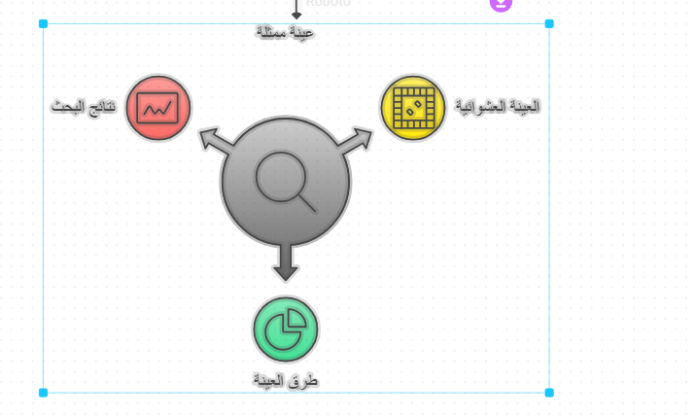

**1- العينة العشوائية البسيطة:** نختار العينة العشوائية البسيطة في حالة توفر شرطين أساسيين هما:

**\* أن يكون جميع أفراد المجتمع الأصلي معروفين.**

**\* أن يكون هناك تجانس بين هؤلاء الأفراد.**

ويتم اختيار العينة العشوائية البسيطة وفق الأساليب التالية:

**أ/القرعة:** إذ يتم ذلك بأن نعطي أرقاما محددة لكل فرد من أفراد المجتمع الأصلي وتوضع هذه الأرقام في صندوق خاص ويتم سحب الأرقام مثلما يتم في سحب بطاقات اليانصيب حتى نستكمل العدد المناسب للعينة والمأخذ المهم على هذه الطريقة هو لو عدنا إلى معنى العشوائية وهي أن يكون لكل فرد في المجتمع المراد دراسته فرصة متساوية لاختياره كفرد له حق الاشتراك في العينة أو التجربة فان هذا المعنى لا يتحقق تماما عند الاختيار بهذه الطريقة نعم في السحبة الأولى سيتحقق ولكن في السحبات التالية المتعاقبة سيكون للأفراد المتبقين في السلة فرصة اكبر لاختيارهم لأنّ المجتمع نقص في السحبة الأولى واحدا وفي الثانية اثنين ثم الثالثة وهكذا كلما سحبنا فردا آخر أو عددا آخر، ولنفترض إن لدينا مجتمعا مكونا من (100) فرد وإننا نريد أن نختار عينة عشوائية مكونة من (20) فردا قبل السحبة يكون لكل فرد من المجتمع فرصة تساوي واحد من مائة (1/100)لاختياره وقبل السحبة الثانية فإن كل فرد له فرصة لاختياره تساوي (1/99) وهكذا تستمر عملية السحب إذ ستكون فرصة الفرد رقم (20) لاختياره تساوي (1/81)، وحلا لهذا الإشكال يمكن أن يتم إعادة الرقم الذي تم سحبه بعد تدوينه أو فحصه إلى الصندوق مرة أخرى أو نضع بدله ورقة بيضاء وبذلك تكون هناك فرصة لكل فرد لاختياره تساوي (1/100) في السحبات مهما كان عددها.

**ب/ جدول الأرقام العشوائية:** هو جدول مكون من الأرقام (صفر ـ99) استخرج بواسطة الكمبيوتر بحيث أن كل رقم يراد استعماله له فرصة متساوية لاختياره من أي اتجاه في الجدول وليس كطريقة القرعة وان هذا الجدول ليس فيه تحيز على الإطلاق، ويبدأ العمل به بان نعطي لكل فرد من أفراد المجتمع الأصلي رقما رمزيا خاصا به فإذا كان هذا المجتمع مؤلفا من (50) شخصا نعطي أرقاما من (1ـ50) فإذا أردنا أن نختار (20) فردا منهم نبدأ باستعمال جدول الأرقام العشوائية بشكل نظامي متسلسل كأن تقرأ الأرقام بشكل عمودي من الأعلى إلى الأسفل لكل عمود أو أفقيا وبذلك نحصل على أول (20) رقما بين (1ـ50) الأرقام (3، 16، 12) وكلها تقع بين الأرقام (1ـ50) لذا ستكون الأرقام (3، 16، 12)،ضمن عينتنا أما الأرقام (97، 55) فتظهر في العمود كذلك ولكنها لا تقع بين (1ـ50) لذا فإننا نهملها، وستكون أرقام الأفراد المختارين كعينة بواسطة استعمال جدول الأرقام العشوائية ضمن العمود الأول هي(3، 16، 12، 33، 18، 26، 23، 37، 31، 27، 29، 11، 35، 38، 14، 20)، ثم نبدأ من أعلى العمود الثاني لكي نكمل العدد المطلوب وهم (20) فردا وهكذا.

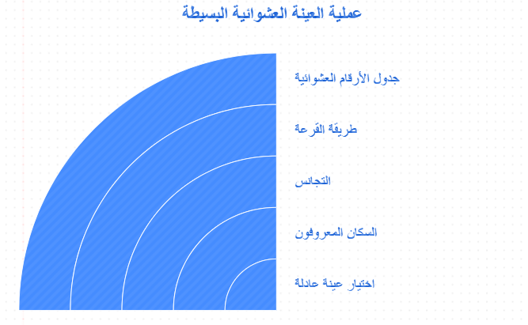

**2- العينة العشوائية المنتظمة:** وهي شكل من أشكال العينة العشوائية يتم اختيارها في حالة تجانس المجتمع الأصلي،وهي طريقة اختيار وحدة المعاينة (م) والتي تسمى المسافة بين كل فردين من أفراد العينة المطلوب اختيارها والتي تستخرج عن طريق قسمة (حجم المجتمع على حجم العينة ) فإذا كان عدد أفراد المجتمع الأصلي في القائمة (100) فرد ونريد اختيار عينة عشوائية مكونة من (10) أفراد فأننا نقوم أولا بإعطاء رقم لكل فرد من أفراد المجتمع من (1-100) ثم نقوم بتحديد المسافة (م) بين رقم والرقم الذي يليه وذلك من خلال قسمة عدد أفراد المجتمع على عدد أفراد العينة المطلوب اختيارها:

حجم المجتمع 100

المسافة (م) = ـــــــــــــــــــــــــ = ـــــــــــــــ = 10 المسافة بين كل رقمين

حجم العينة 10

ثم نأخذ الأرقام من (1-م) وهي في مثالنا من (1-10) ونضعها في صندوق ونسحب رقما وهذا الرقم يعد الأساس مثلا لو حصلنا على رقم (3) فهذا الرقم هو رقم أول فرد من أفراد العينة التي نريد اختيارها ثم نجمع (3+م) = (3+10) = 13 وهذا هو رقم الفرد الثاني في العينة وهكذا باقي أرقام العينة فتكون أرقام العينة المطلوبة (3،13، 23، 33، 43،53، 63، 73، 83، 93)، فلو حسبنا الأرقام لوجدناها (10) وتسمى هذه العينة منتظمة لأننا أخذنا مسافة ثابتة بين كل رقم والرقم الذي يليه.

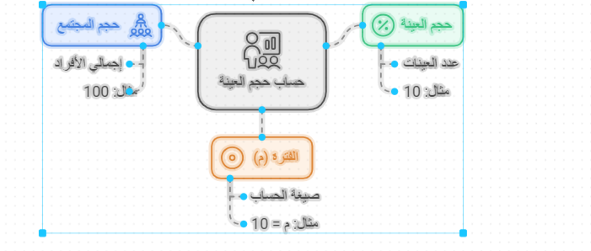

**3- العينة العشوائية الطبقية:** هي شكل آخر من أشكال العينة العشوائية تستخدم في حالة كون مجتمع البحث غير متجانس وبتعبير آخر عندما يكون هذا المجتمع غير متجانس من الخارج ولكن تجانسه من الداخل كبير فإذا أراد باحث أن يجري دراسة على طالبات قسم التربية الرياضية في كلية التربية للبنات في جامعة الكوفة نلاحظ أن هذا القسم يتكون من أربع مراحل (أولى، ثانية، ثالثة، رابعة) وهي تمثل طبقات مختلفة في كثير من الخصائص ولكن داخل كل طبقة (مرحلة) نلاحظ أن هناك تجانسا ظاهريا، أي أن كل مرحلة لا يمكن تقسيمها نظريا إلى طبقات أخرى كونهنّ طالبات مرحلة واحدة وهناك ثلاث خطوات يجب أن يقوم بها الباحث قبل اختيار العينة هي:

**\* أن يحدد الباحث الطبقات المختلفة لمجتمع البحث**.

(مرحلة أولى ـ مرحلة ثانية ـ مرحلة ثالثة ـ مرحلة رابعة).

**\* أن يحدد عدد أفراد كل طبقة وعدد أفراد المجتمع بأكمله.**

مرحلة أولى (20) طالبة. مرحلة ثانية (30) طالبة.

مرحلة ثالثة (40) طالبة. مرحلة رابعة (10) طالبات.

ــــــــــــــــــــــــــــــــــــــــ

المجموع 100 طالبة

* **أن يحدد حجم العينة التي ينوي اختيارها من هذا المجتمع الأصلي ولتكن (20) طالبة مثلا.**

**\* أن يحدد عدد أفراد العينة المطلوب اختيارها من كل طبقة من طبقات المجتمع**. ويتم ذلك بثلاثة أساليب مختلفة وهي:

**أ.الاختيار المتساوي:** عندما يقرر الباحث أن يختار عينة متساوية من كل طبقة بغض النظر عن عدد أفراد كل طبقة،فإنّ ذلك يتم من خلال استخدام القانون الآتي:

مجموع العينة الكلية المطلوب اختيارها

عدد أفراد العينة من كل طبقة = ــــــــــــــــــــــــــــــــــــــــــــــــــــــــــ

عدد الطبقات

20 طالبة

= = 5 طالبة من كل طبقة

4 مراحل

وهو أدنى مستويات الدقة في الاختيار.

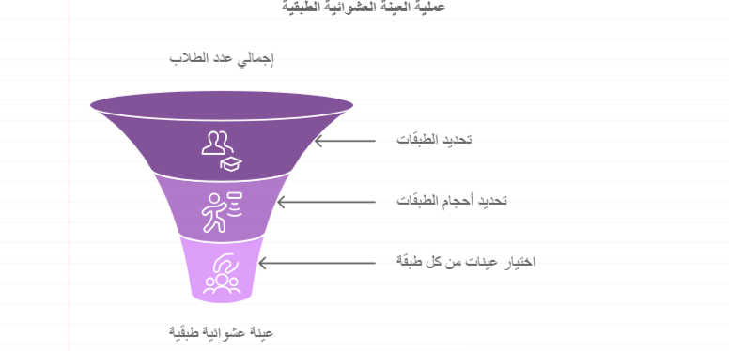

**مثا**ل:

أراد باحث أن يختار عينة عددها (40)لاعبا بطريقة التوزيع المتساوي من (4)أندية عدد لاعبيها موزع على الأندية بالشكل التالي :

|  |  |  |  |
| --- | --- | --- | --- |
| نادي النجف | 30 لاعبا | نادي الكوفة | 30 لاعبا |
| نادي المشخاب | 25 لاعبا | نادي الديوانية | 20 لاعبا |

الحل :

مجموع العينة الكلية المطلوب اختيارها

عدد أفراد العينة من كل طبقة =

عدد الطبقات

40

= ـــــــــــــــــــــــــــــــــ = 10 لاعبا .

4

إذ نختار (10) لاعبين من نادي النجف والكوفة والمشخاب والديوانية .

**ب.الاختيار المتناسب:** وهو أن يأخذ الباحث من كل طبقة عددا يتناسب مع حجم الطبقة في المجتمع الكلي،ويتم ذلك باستخدام القانون الآتي:

عدد أفراد العينة الكلية × عدد أفراد الطبقة

عدد أفراد العينة من كل طبقة = ــــــــــــــــــــــــــــــــــــــــــــــــــــــــــــــــــــــــــــــــــــــــــــــــــــــــــــــــــــــــــــــــــــــــــــــــــــــــــــــــــــــــــــــــــــــــ

عدد أفراد المجتمع الكلي

20×20 400

عدد أفراد العينة من المرحلة الأولى = ـــــــــــــــــــــــــــــــــ = ــــــــــــــــــــــــــــــــــــــ = 4 طالبات.

100 100

20×30 600

عدد أفراد العينة من المرحلة الثانية = ــــــــــــــــــــــــــــــــ = ــــــــــــــــــــــــــــــــــــــ = 6 طالبات.

100 100

20×40 800

عدد أفراد العينة من المرحلة الثالثة = ـــــــــــــــــــــــــــــــــ = ــــــــــــــــــــــــــــــــــــــ = 8 طالبات.

100 100

20×10 200

عدد أفراد العينة من المرحلة الرابعة = ـــــــــــــــــــــــــــــــــ = ــــــــــــــــــــــــــــــ = 2 طالبة.

100 100

وللتأكد من صحة النتائج نقوم بجمع النواتج:

4+ 6+ 8+ 2 =20 مجموع العينة الكلية.

**ج.الاختيار الأمثل:** وهو أكثر الأساليب دقة في الاختيار ويتم الاختيار هنا وفق عاملين هما حجم الطبقة والانحراف المعياري أي التباين بين أفراد الطبقة الواحدة على وفق خاصية معينة ولتكن (الطول) إذا يتم قياس طول كل طالبة ضمن المرحلة الواحدة ويستخرج الانحراف المعياري لكل طبقة كما في المثال المبين في الجدول الآتي:

جدول (3)يبين طبقات مجتمع معين

|  |  |  |
| --- | --- | --- |
| المرحلة | الحجم | الانحراف المعياري |
| الأولى | 20 | 2 |
| الثانية | 30 | 4 |
| الثالثة | 40 | 3 |
| الرابعة | 10 | 6 |

ثم نطبق القانون الآتي:

ن م × ع م

ن ط = ن × ـــــــــــــــــــــــــــــــــــــــــــــــــــــــــــــــــ

مجـ ن م ع م لكل الطبقات

حيث:

ن ط =حجم العينة المطلوب اختيارها من كل طبقة.

ن = حجم العينة الكلية.

ن م = حجم الطبقة في المجتمع.

ع م = الانحراف المعياري للطبقة.

20×2

ن ط (مرحلة أولى) = 20×ــــــــــــــــــــــــــــــــــــــــــــــــــــــــــــــــــــــــــــــــــــــــــــــــــــــــــــــــــــــــــــــــــــــــــــــــــــــــــــــــــــــــــ

(20×2) + (30×4) + (40×3) + (10×6)

40

= 20 × ـــــــــــــــــــــــــــــــــــــــــــــــــــــــــــــــــــــــــــــــــــــــــــــــــــــــــــ

40 + 120 +120 + 60

40 800

= 20 × ــــــــــــــــــــــــــــــــــــ = ـــــــــــــــــــــــــــــــــــــــ = 2.3 = 2 تقريبا

340 340

وهكذا باقي المراحل.

* ثم يختار الباحث عينة من كل طبقة باستخدام أسلوب العينة العشوائية البسيطة (قرعة أو جدول الأرقام العشوائية) أو أسلوب العينة العشوائية المنتظمة.

**4. العينة العشوائية ذات المراحل المتعددة (العنقودية):** نستخدم هذا النوع من العينة العشوائية عندما يكون المجتمع غير متجانس ولكن هذا المجتمع يبدو للباحث من الوهلة الأولى أن تجانسه من الخارج كبير ولكن في حقيقة الأمر أن تجانسه من الداخل قليل أي انه غير متجانس،فإذا أراد باحث أن يدرس مستوى اللياقة البدنية لطلاب المدارس الثانوية في محافظة القادسية فيبدو من الوهلة الأولى أن هؤلاء الطلاب متجانسين ولكن واقعا إنّ المحافظة تتكون من عدد من الأقضية ، وكل قضاء قد يختلف عن الآخر،وهذه الأقضية بدورها تتألف من عدد من النواحي،وهي أيضا تختلف، والنواحي تتألف من عدد من القرى وهكذا، لذا يجب على الباحثين معرفة تفصيلات مجتمع البحث قبل اختيار العينة.

محافظة

قضاء

ناحية

قرية

شكل(1)يمثل طبقات مجتمع معين

والمخطط التالي يمثل طرائق اختيار العينات العشوائية:

**مجتمع**

**متجانس**

**غير متجانس**

**عشوائية بسيطة**

**عشوائية منتظمة**

**عشوائية طبقية**

**عشوائية عنقودية**

شكل(2) يوضح طرائق اختيار العينات العشوائية

ثانيا: أسلوب العينة غير العشوائية (العمدية أو غير الاحتمالية):

يلجا الباحث إلى أسلوب العينة العمدية عندما يكون أفراد المجتمع الأصلي غير معروفين أي لا يمكن حصرهم في قائمة محددة لدى الباحث فالباحث الذي يريد دراسة أسباب عزوف الناس عن ممارسة الأنشطة الرياضية ففي هذه الحالة من المستحيل على الباحث إعداد قائمة بأسماء الناس أو أن يعرف مجتمع بحثه بأكمله فهنا يلجأ إلى الاختيار ألعمدي غير العشوائي ويواجه هذا الأسلوب مشاكل عديدة تتعلق بصعوبة تعميم نتائج هذه العينات المختارة عمديا على مجتمعاتها، لأنها قد لا تمثلها تمثيلا دقيقا أو قد تتعرض هذه العينات إلى خطأ التحيز عندما يلجأ الباحث إلى اخذ الأشخاص أو الآراء التي تحقق أهداف بحثه وللعينة غير العشوائية أنواع هي:

**1-عينة المصادفة:** يختار الباحث عددا من الأفراد الذين يقابلهم بالمصادفة فإذا أراد باحث أن يدرس ميول الناس نحو ممارسة الرياضة في محافظة بغداد فانه يأخذ رأيا أو يوزع استبيانا لأي شخص يقابله بالصدفة خلال سيره في الشارع أو ركوبه في السيارة وغيرها ويؤاخذ على هذه العينة أنها لا يمكن أن تمثل المجتمع الأصلي بدقة ومن هنا يصعب تعميم نتائج الدراسة التي يتناولها الباحث على المجتمع الأصلي كله.

**2-العينة الحصصية:** يقوم الباحث في هذه الطريقة بتقسيم مجتمع بحثه على فئات تبعا لخاصية معينة مثلا (أطباء، محامين، عمال، فلاحين، طلاب ...الخ)، ثم نختار عددا من الأفراد من كل فئة،إنّ هذه العينة تشبه العينة العشوائية الطبقية لكنها تختلف عنها في أن الباحث في العشوائية لا يختار الأفراد كما يريد بينما في العينة الحصصية يقوم الباحث بهذا الاختيار بنفسه ودون أن يلزم نفسه بأي شروط فيتصل مع من يريد من الطلاب أو المحامين ....إلى غير ذلك وبذلك لا تكون العينة ممثلة لمجتمعها تمثيلا دقيقا.

**3. العينة الغرضية:** يقوم الباحث باختيار هذه العينة اختيارا حرا ومتعمّدا على أساس أنها تحقق أغراض الدراسة التي يقوم بها وأهدافها ، فإذا أراد باحث أن يدرس تاريخ التربية الرياضية في العراق فانه يختار عددا من الرياضيين كبار السن والذين مارسوا أو عملوا في المجال الرياضي كعينة غرضيه تحقق أغراض الدراسة أن الباحث هنا يريد معلومات عن تاريخ التربية الرياضية في العراق وهؤلاء الأشخاص يحققون له هذا الغرض فانه من الطبيعي أن يختارهم كعينة لدراسته، فالباحث هنا هو الذي يقدر حاجته إلى المعلومات ويختار العينة عمديا.

والشكل التالي يوضح أنواع العينات:

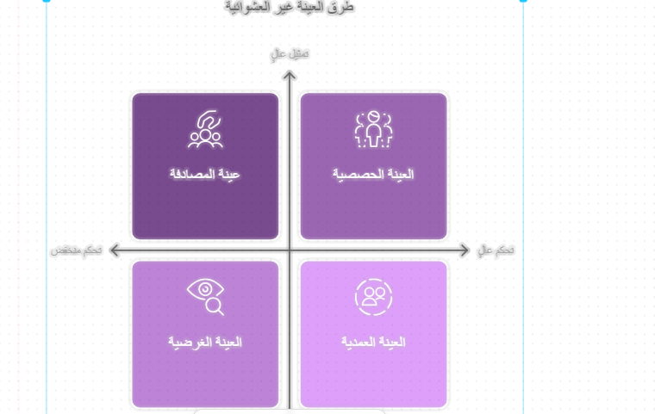

**المجتمع**

**طريقة الحصر الشامل**

**طريقة العينات**

**عشوائية**

**غير عشوائية**

شكل (3) يوضح أنواع العينات

أخطاء المعاينة (العينة):

تتعرض نتائج البحث بطريقة العينة لأنواع مختلفة من الأخطاء وهذه الأخطاء تؤثر في إمكانية التعميم لنتائج البحوث على المجتمعات وأخطاء المعاينة تكون نتيجة للفر وقات التي تحدث ما بين القيم المعبرة عن انجاز العينة وغير المعبرة عن انجاز المجتمع وهذه الأخطاء هي:

**1.التحيّز:** يقصد بأخطاء التحيز انحراف متوسط جميع التقديرات أو القياسات المستعملة كدليل للمجتمع عن القيمة الحقيقية له وقد يحدث هذا الخطأ أثناء المعاينة مثل التحيز في اختيار العينة وقد يكون ناتجا عن تقدير الدرجات أثناء تطبيق الاختبارات والمقاييس المختلفة وهذا النوع من الأخطاء هو النوع الهام الذي يؤثر في دقة النتائج.

**ومن الأسباب التي تؤدي إلى حدوث أخطاء التحيز ما يأتي:**

* رغبة الباحث في تحقيق أهداف معينة خاصة به ربما تدفعه إلى التحيز في اختيار العينة فمن الملاحظ إن أهداف البحث لها علاقة كبيرة جدا في طريقة اختيار العينة.
* اللجوء إلى الاستعاضة بمعنى اختيار أفراد بدلا من أفراد عينة البحث الذين تم اختيارهم وقد يحدث ذلك نتيجة غياب بعض أفراد العينة الأصلين فمثلا إذا اختار الباحث (200) فرد كحد أدنى للقيام بأحد البحوث العلمية للكشف عن القدرة الحركية في مجال النشاط الرياضي ،ووجد بعد اختيار العينة وإثناء التطبيق تغيب (20) فردا مثلا ففي هذه الحالة يجب أن لا يستعيض عن الأفراد المتغيبين بغيرهم إلا وفقا لأسلوب إحصائي مناسب ويفضل في هذه الحالة اختيار عينة تزيد عن (200) فرد في الأصل للتغلب على حالات الغياب المحتملة .
* عدم إعطاء جميع الوحدات في المجتمع فرصا متساوية في الاختيار (عدم تحقيق مبدأ الاختيار العشوائي) ويحدث ذلك حينما يأخذ الباحث عينته المختارة من فئة معينة لها خصائص مميزه عن المجتمع الكلي مثلا اختيار طلبة كلية التربية الرياضية في جامعة القادسية للتعبير عن مستوى اللياقة البدنية لكل طلبة الجامعة ويكمن الخطأ هنا بالتحيز لاختيار عينة متخصصة في ممارسة الأنشطة الرياضية لا تعبر عن حقيقة المستوى العام للياقة البدنية لطلبة جامعة القادسية.

**2. حجم العينة:** يقع الباحث في هذا الخطأ عندما لا يختار عينة بما يتناسب مع حجم المجتمع الأصلي، إذ يجب أن تكون العينة ممثلة للمجتمع الذي أخذت منه ومن مبادئ هذا التمثيل أن يكون عدد أفراد العينة بعدد معين ومحدد إذا ما جرى اخذ بيانات من هذه العينة يفترض أن تعبر عن بيانات المجتمع بأكمله ولتلافي هذا الخطأ نتبع التعليمات التي تم شرحها في صفحات سابقة في هذا الكتاب.

**3. خطأ الصدفة :** هذا الخطأ ناتج عن التباين بين أفراد العينة ويزداد احتمال ورود هذا الخطأ كلما صغر حجم العينة في حين يقل هذا الاحتمال كلما زاد حجم العينة واقترب من حجم المجتمع الأصلي، وقد تلعب الصدفة دورا في حصول هذا الخطأ الذي ينشأ نتيجة للفروق بين خصائص أفراد العينة المختارة وإفراد المجتمع الأصلي فمثلا قد يتم اختيار شخصين ضمن عينة احدهما رياضي بارز والآخر شخص ضعيف جدا في اللياقة البدنية فان كلا منهما كفيل بأن يزيد الانحراف المعياري لمستوى اللياقة البدنية.

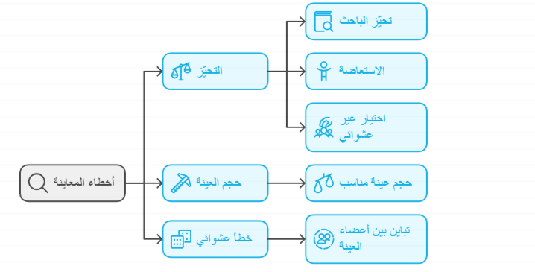

تمارين الفصل الثاني

س /عرف مجتمع البحث وعينته ؟

س / ما الخطوات التعامل مع مجتمع البحث ؟ اشرحها بالتفصيل.

س /ما طرائق جمع البيانات الإحصائية؟

س / هناك بعض الأسباب التي تحول دون استخدام العينات في البحوث العلمية مما يستدعي استخدام أسلوب الحصر الشامل ؟

س / هناك جملة معوقات قد تحول دون التمكن من دراسة المجتمع بأكمله ؟

س / ان تحديد حجم العينة يعتمد على عدة عوامل؟ عددها .

س /ما الحدود الدنيا لحجم عينة البحث نسبة إلى المجتمع الأصلي؟

س / ما أنواع العينات ؟

س /ما طرائق اختيار العينات العشوائية؟

س /ما أخطاء المعاينة (العينة) ؟

س / ما الأسباب التي تؤدي إلى حدوث أخطاء التحيز عند اختيار العينة؟